**Tillvägagångssätt:**

Sätt fast mobilen på bröstet med 3d printad hållare och band.

Hållare med mått: 80*15*82 mm.

**Projekt**

Vi fick data av Christer och har tolkat marklyften. Lyftet börjar när orange linje går nedåt och grå uppåt.

Vi har fått in all data i python och lyckats filtrera.

X värdet (blå linje) är hur mycket lyftaren lutar i sidled, Y värdet (orange linje) är lutningen uppåt eller nedåt och Z värdet (grå linje) är lutningen framåt och bakåt.

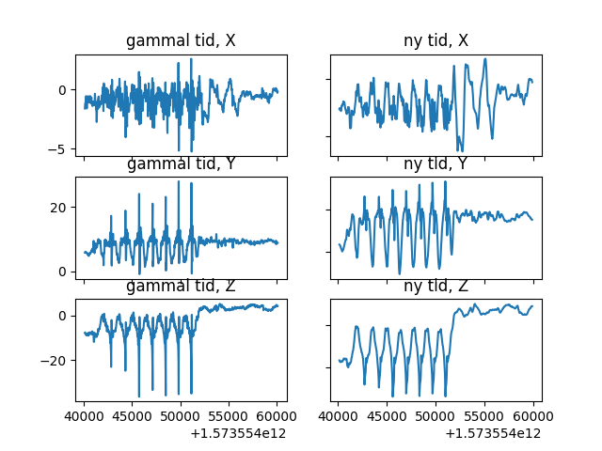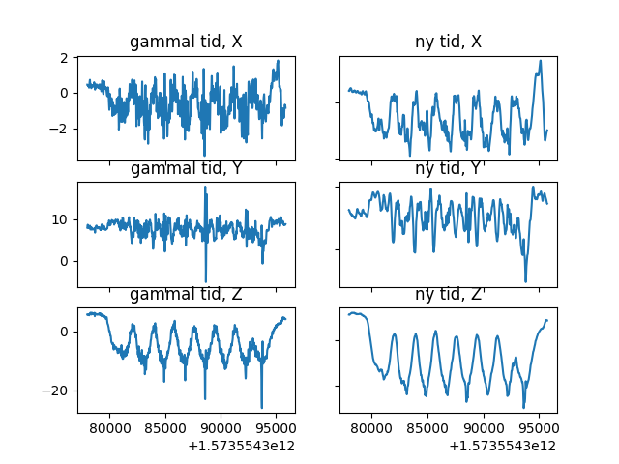Här är Markus och Henriks marklyft rent vs filtrerat:

*Markus Henrik*

**System för att veta vem som gör bäst marklyft:**

För att göra ett så stabilt marklyft som möjligt bör man vara stabil i sidled. Man bör också hålla kroppen rak och inte göra hastiga rörelser, inte heller böja ryggen eller andra delar av kroppen på konstiga sätt.

Vi skulle behövt analysera flera olika marklyft för att se vem som gungar mest i sidled och vem som är mest stabil i sitt lutande framåt och bakåt. Då skulle vi fått reda på hur ett bra marklyft ser ut. Göra någon slags mall med hjälp av flera olika marklyft av personer i olika åldrar och med olika bra förutsättningar. Analysera allt och börja tänka fram tips för hur man kan göra ett bättre och mer stabilt marklyft och hur man kan se brister i vår data på ett lyft för att ge feedback.

My Björk & Ylva Stange 190S